AbbreviationApplication:

支持增删查

1. 选择使用环境

支持本地单独使用，和连接mysql服务器（右上角配置修改）

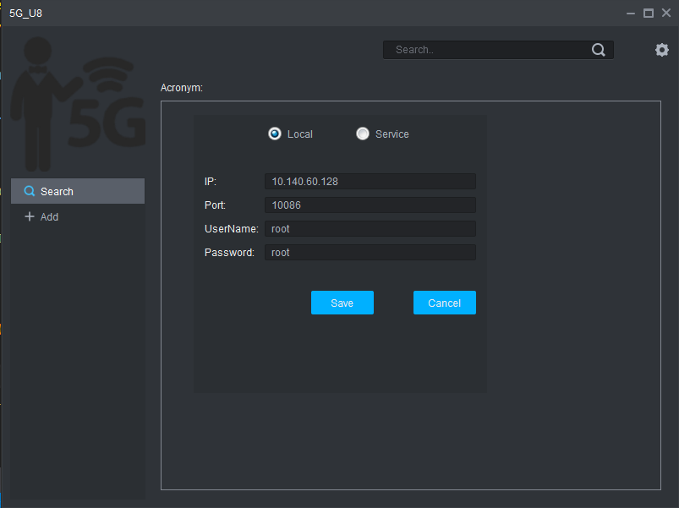

Local: 所有数据从本地数据库文件Abbreviation.db中读取，同时保存也存入本地文件

Service: 所有数据从服务中获取，保存的数据也同步到数据库共享，目前没有专门的服务器，（10.140.28.139：3306、10.140.60.128：10086 郑浩和我的PC机）

1. 增加缩词解释

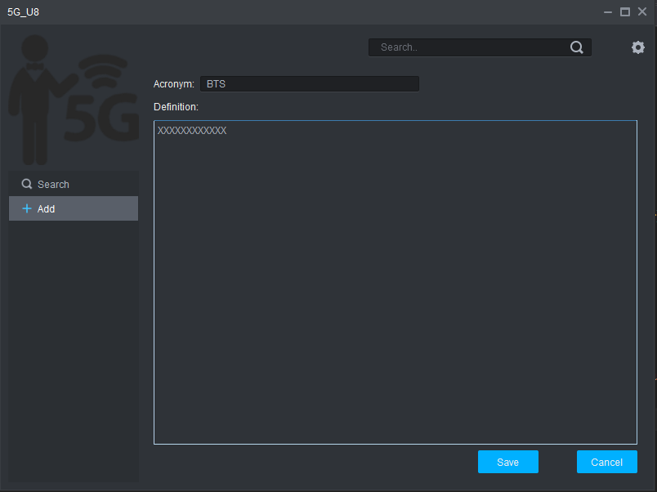

Definition: 不要超过255字符， 并保存

1. 查询缩写词

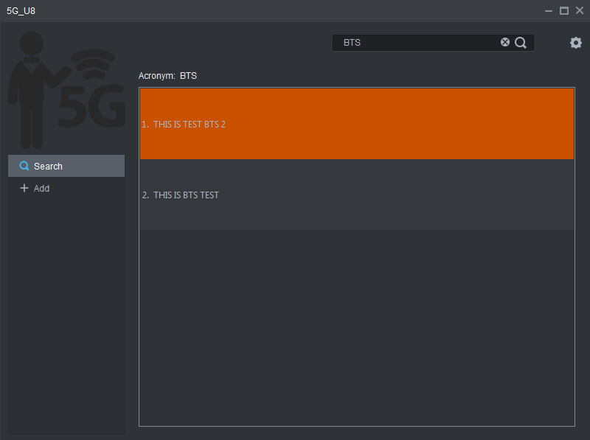

1. 删除缩写词

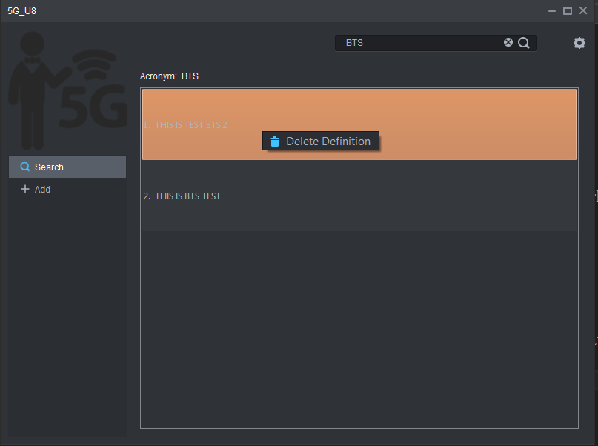

右键不想要的解释删除即可。